**Проблема:** Отсутствие понимания у старших дошкольников ценности арифметических задач для интеллектуального развития человека.

**Цель проекта:** За период краткосрочного проекта сформировать представления у детей об истории возникновения, значимости, структуре и разнообразии видов арифметических задач.

**Задачи проекта:**

1. Пополнить знания детей об истории возникновения и областях применения задач.
2. Закрепить представления о структуре арифметической задачи и способах ее записи.
3. С помощью морфологической таблицы закрепить знания детей о разнообразных видах задач.
4. Выявить умение детей применять различные виды моделей для записи содержания задачи (модели – схемы, модели – алгоритмы).
5. Развивать у дошкольников произвольное внимание, логическое мышление, речь. Способствовать развитию таких процессов познавательной деятельности, как анализ, синтез, сравнение, обобщение.

**Вид проекта:**

-по количеству участников – коллективный

- по контингенту участников – одновозрастной (6-7 лет)

- по продолжительности – краткосрочный (3 месяца)

**Предполагаемые результаты:**

1. Знание истории происхождение задач
2. Сформированность навыка составления арифметических задач различных видов, выделяя ее структуру.
3. Умение превращать проблемную ситуацию в задачу.
4. Самостоятельное применение схем – моделей для записи условия задач
5. Умение презентовать продукт собственной деятельности (сборник арифметических задач).

**Этапы работы над проектом:**

**1 этап «Копилка»:**

|  |  |
| --- | --- |
| **Формы работы с детьми** | **Формы работы с родителями** |
| * Обзорные беседы с целью ознакомления дошкольников с историей возникновения и видоизменения задач. * Подборка дидактического и раздаточного материала для работы над проектом. * Поиск и запись проблемных ситуаций для дальнейшего составления задач по ним. * Организация с детьми цикла бесед «Задача словно рассказ» * Знакомство дошкольников с задачей через сюжетно – ролевые игры и дидактические игры. * Игры – тренинги, направленные на развитие мышления через решение задач. * Составление задач и оформление выставки «Задачи о животных» * Участие детей в подготовке и оформлении выставки – конкурса рисунков «Комиксы к задачам» * Участие детей в акции среди подготовительных групп «Научим всех решать задачи». * Ознакомление детей с вариантами записей задач (моделирование, графическая запись). * Тренинг «Чем отличается задача от рассказа». * Составление кроссворда «Все о задаче», используя термины (понятия) по теме «Арифметическая задача». * Работа над записью задач при помощи записей - символов. * Выставка стихов - задач в виде. * Выставка «Зарисуй задачу». | * Знакомство с планом работы по формированию элементарных математических представлений у детей старшего дошкольного возраста. * Анкетирование родителей по данной проблеме на тему «Что мы знаем о задачах». * Привлечение родителей к пополнению и оформлению выставки «Умные математические книги для детей». * Привлечение родителей к оформлению фотовыставок, газет по результатам проведенной работы. * Привлечение родителей к пополнению демонстрационного и раздаточного материала, необходимого для работы. * Оформление с помощью родителей атрибутов к сюжетно – ролевой игре «Школа». * Пополнение «Копилки проблемных ситуаций». * Привлечение родителей к оформлению сборника задач. * Домашние задания с целью овладения навыком решения и составления текстовых задач. * Оформление папки - передвижки «Ребята о задаче» (рассуждения и высказывания детей о задаче). * Просвещение родителей по темам «Значение арифметических задач для умственного развития детей», «Особенности усвоения детьми сущности задач». * Подготовка совместно с детьми зарисовок, эскизов на данную тему, подготовка грамот, призов. |

**2 этап «Картотека»**

Разработка перспективного плана по ознакомлению дошкольников с видами и структурой задач.

Оформление картотеки математических книг и пособий

Разработка перспективного плана совместных с родителями мероприятий в рамках проектной деятельности.

Оформление фотовыставки, стенгазеты о ходе проводимой работы.

Оформление «Копилки проблемных ситуаций».

Разработка сценария мероприятия «Мы – юные математики».

Фотовыставка «Как мы дома решаем задачи».

Проведение олимпиады внутри группы «Мыслитель».

Составление математических кроссвордов родителями.

Проведение совместного с родителями мероприятия «Математический ринг».

**3 этап:** **Разработка модели, которая используется детьми при составлении и решении задач.**

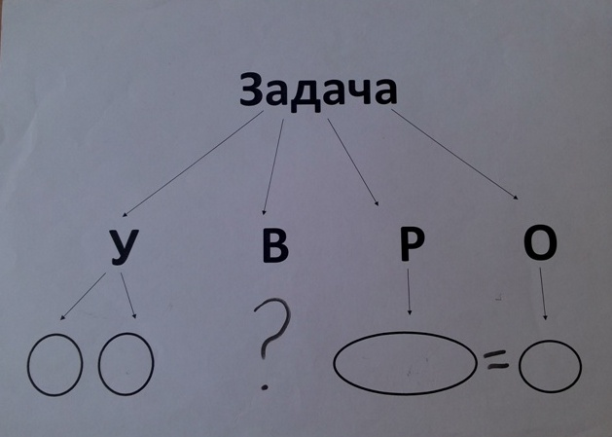

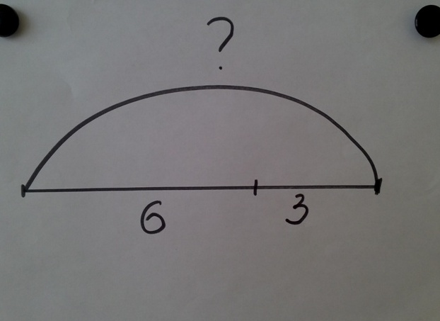

**4 этап: Продукт**

Составление и оформление сборника арифметических задач по разделам:

* Задачи в стихах
* Задачи- комиксы
* Задачи в таблицах
* Задачи – модели
* Задачи - иллюстрации

**5 этап: Презентация**

Презентование Сборника задач в разных формах (среди подготовительных групп, в рамках Дня открытых дверей, в рамках открытых мероприятий Д\С).

**6 этап: Дальнейшее использование**

Использование математических знаний , умений и навыков, приобретенных в ходе реализации проекта, в самостоятельной деятельности по решению и составлению задач.